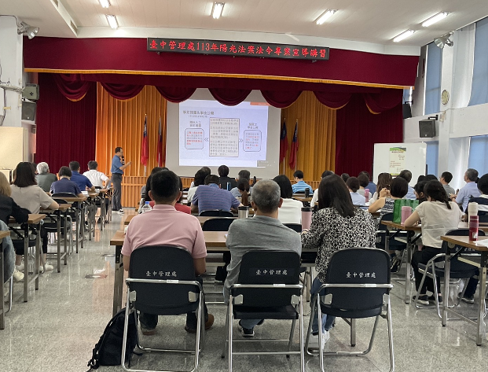

農業部農田水署臺中管理處為使公職人員在擔任公職期間，能清廉公正、防制貪瀆及遏不當利益輸送，期能勵行公開透明，並落實全民監督，故爰辦理「113年陽光法案法令廉政宣導」講座。

本次講座於本(113)年9月20日(星期五)於臺中管理處五樓大禮堂舉辦，本次課程為「公職人員財產申報法解析」及「公職人員利益衝突迴避法簡介與案例」，臺中管理處分別邀請監察院公職人員申報處劉蘭生秘書及同處王昭翔專員擔任講師。

講師們以深入淺出的剖析講授課題，輔以案例及圖表詳細解說，同仁們均能輕易了解授課內容，另對於112年財產申報修法重點之虛擬資產申報、擴大授權服務、保險簡化申報及針對「兼職或交易補助行為涉及利衝法部分」予以加強說明。藉由此次宣導課程讓管理處受利衝法規範及應財產申報之主管人員有所遵循，避免因不諳法令而誤觸法網，達到陽光法案零裁罰之目標，並落實程序正義，提升民眾對政府的信賴。

因本次講座參加對象為本處原則指定為股(站)長以上主管及辦理交易或補助業務之同仁，另邀請彰化管理處、南投管理處、財團法人臺中環境綠化基金會及財團法人水利研究法展中心核派相關人員參加。